º

FPC-03

GESTIÓN DE CREACIÓN DE EMPRESAS DE BASE TECNOLÓGICA (EBT’s)

ELABORADO POR:  RESPONSABLE CALIDAD | REVISADO POR:  COMITÉ CALIDAD | APROBADO POR:  DIRECCIÓN
FECHA: 30/09/2014 | FECHA: 30/09/2014 | FECHA: 30/09/2014
Este documento es propiedad de OTRI quien se reserva el derecho de solicitar su devolución cuando así se estime oportuno. No se permite hacer copia parcial o total del mismo, así como mostrarlo a empresas o particulares sin la expresa autorización por escrito de OTRI.
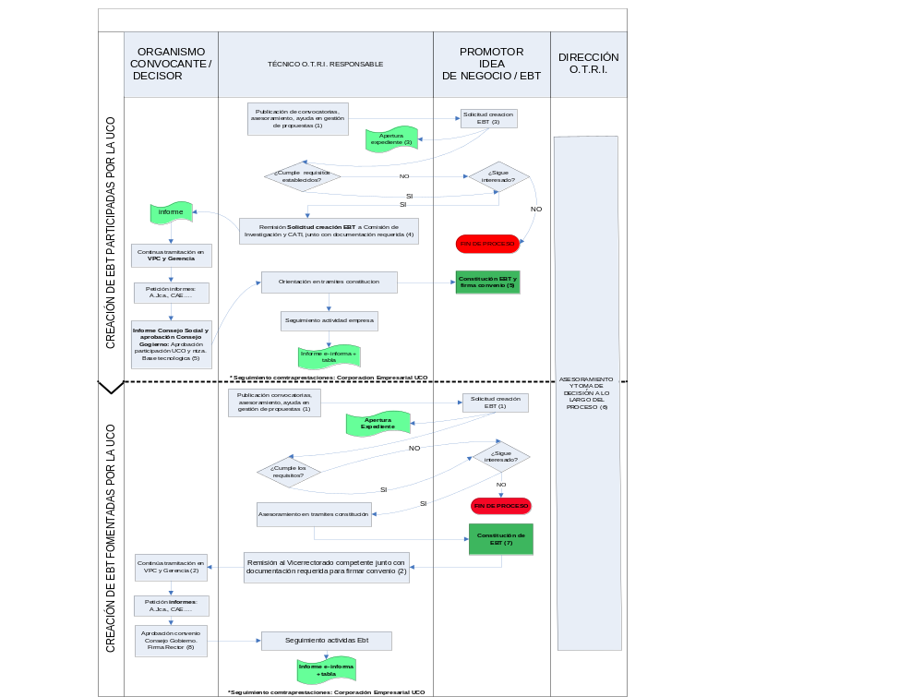
OBJETO |  |  |  |  | ALCANCE
Describir la sistemática establecida en la O.T.R.I. para el fomento de creación de Empresas de Base Tecnológica (EBT’s) en la Universidad de Córdoba. |  |  |  |  | Una idea de negocio o EBT participada de la Universidad de Córdoba y/o fomentada por ésta, que se cree o que opte a cualquier convocatoria siempre que haya una transferencia de tecnología.
FUNCIONES QUE PARTICIPAN
Organismo Convocante / Decisor
Técnico OTRI responsable
Promotor Idea de Negocio / Promotor EBT
Dirección OTRI
INDICADORES
Indicador |  |  | Método |  |  | Frecuencia |  | Responsable | Conforme |  |  | Meta
Nº de contactos con emprendedores |  |  | Nº de contactos con emprendedores a lo largo del año |  |  | Anual |  | Técnico OTRI Responsable | 8 |  |  | 10
% de propuestas con resultado satisfactorio |  |  | (Número de EBT’s constituidas / proyectos de empresa) *100 |  |  | Anual |  | Técnico OTRI responsable | >20% |  |  | 30 %
Número de veces en que el tiempo transcurrido entre la publicación de una convocatoria y la difusión en la web de la OTRI supera los 3 días laborales |  |  | (Número de veces en que el tiempo transcurrido entre la publicación de una convocatoria y la difusión en la web de la OTRI supera los 3 días laborales/Nº total de publicaciones en la web)*100 |  |  | Anual |  | Técnico OTRI Responsable | < 30 |  |  | 20
CRITERIOS
- Tras la aprobación por Consejo de Gobierno de la normativa de creación de EBT de la UCO, se regulan dos procedimientos para la creación de EBT, uno con participación de la UCO en el capital social y otro para las EBT fomentadas por la UCO.
El Técnico O.T.R.I. da publicidad a esta normativa, analiza, asesora y ayuda en la gestión de las propuestas de creación de EBT, así como su participación en otras convocatorias: Ayudas públicas, Concursos de Ideas…. Además de publicar la información en la web de la O.T.R.I., se envía a los G.I., empresas, participantes del concurso de ideas y, en general, a cualquier investigador que se considere que pueda estar interesada en crear una EBT. Se llevan a cabo jornadas periódicas para la difusión de la información relacionada con convocatorias de EBT.
- Necesariamente se debe producir una idea o germen de creación de una EBT en cualquier ámbito de investigación de la Universidad de Córdoba. Los requisitos que tiene que cumplir una empresa para ser considerada EBT deben ser:
- que la idea de negocio tenga su origen en la actividad investigadora de la UCO, susceptible de explotación comercial o industrial
- que la universidad participe en su promoción y creación y obtenga contraprestación por la misma.
- que participe en su promoción y creación personal docente e investigador.
- que la iniciativa empresarial este basada en la explotación de patentes o resultados generados por proyectos de investigación.
- El Técnico O.T.R.I. responsable recibe, en persona o vía e-mail, una propuesta de creación de EBT que da lugar a la apertura y codificación de un expediente. Todos estos datos son trasladados a una base de datos. EBT participada por la UCO
- Cumplidos los requisitos establecidos, se remite a la Comisión de Innovación y transferencia para que emitan el correspondiente informe. Redactado el Informe, la tramitación continúa en el Vicerrectorado de Innovación, Transferencia y Campus de Excelencia y Gerencia de la UCO.
- Reconocida como EBT de la UCO puede iniciar los trámites para constituirse como empresa y firmar el convenio de colaboración para lo que cuenta con el asesoramiento legal y apoyo del técnico OTRI: informándole de los trámites para su constitución, requisitos legales, presentación de otros proyectos de interés para la EBT (Ayudas Galileo, NEOTEC…) y el seguimiento de la actividad de la empresa. La UCO ha concedido a una de sus empresas, Corporación Empresarial una Encomienda de Gestión para llevar el seguimiento de lo estipulado en los convenios.
- El Técnico OTRI responsable recibe, en persona, vía e-mail o por teléfono, propuesta de creación de EBT que da lugar a la apertura y codificación de un expediente. El técnico OTRI les proporcionará información y asesoramiento legal en relación a normativa que le afecta (normativa de la UCO, ley de incompatibilidad, LOU, LES…), pasos a seguir para constituirse como empresa, presentación de otros proyectos de interés para la EBT (Ayudas Galileo, NEOTEC…) hasta el seguimiento de la actividad de la empresa. Todos estos datos se trasladan a una base de datos.
- Constituida la EBT, el emprendedor redacta convenio de colaboración que regula la relación de la EBT con la UCO y por la que ésta recibirá una contraprestación. Recibido el borrador de convenio junto con la documentación requerida, el Técnico OTRI, remite al Vicerrectorado de Innovación, Transferencia y Campus de Excelencia y Gerencia de la UCO para continuar con la tramitación y ser reconocida como EBT fomentada por la UCO. Aprobado por Consejo de Gobierno se firma por el Rector. El técnico OTRI llevará a cabo un seguimiento de la actividad de la empresa. La UCO ha concedido a una de sus empresas (Corporación Empresarial) una Encomienda de Gestión para llevar el seguimiento de lo estipulado en los convenios.
- Durante todo el proceso, la Dirección de la OTRI colabora asesorando a todos los participantes del proceso y tomando decisiones en los casos en que sea necesario.
REGISTROS
Código | Registro |  |  | Identificación |  |  | Sistema de Archivo |  |  | Resp. de Archivo
N 00/2009 | Expediente nuevo |  |  | Nombre de EBT y/ o código |  |  | Papel / Informático |  |  | Técnico OTRI Responsable
S 00/2009 | Expediente Seguimiento |  |  |  |  |  | Papel / Informático |  |  | Técnico OTRI Responsable
 | Convenio |  |  | Nombre de EBT y / o código |  |  | Papel / Infomático |  |  | Técnico OTRI Responsable
DOCUMENTACIÓN DE REFERENCIA
Código |  |  | Documento
---- |  |  | Texto de convocatorias  Normativa de creación de EBT  Información para profesorado (pasos a seguir para crear una Ebt,)  Base de datos EBT
CONTROL DE MODIFICACIONES
Revisión |  | Modificación |  |  |  |  |  |  |  |  | Fecha
00 |  | Estado inicial de la documentación. Sin modificaciones |  |  |  |  |  |  |  |  | 16/12/2008
01 |  | Introducción de Instrucción Técnica (IT) sobre programas Campus y Uniemprendia  Implantación RIGECA |  |  |  |  |  |  |  |  | 10/02/2009
02 |  | Modificación de indicadores |  |  |  |  |  |  |  |  | 19/11/2009
03 |  | Auditoría externa: Acción correctiva (identificación documental) |  |  |  |  |  |  |  |  | 23/12/2009
04 |  | Auditoría interna AFHA: incluir ficha seguimiento |  |  |  |  |  |  |  |  | 14/02/2011
05 |  | Auditoría externa: oportunidad de mejora, implantación de una base de datos |  |  |  |  |  |  |  |  | 11/04/2012
06 |  | Cambio de indicadores y modificación Vicerrectorado. Eliminación de ITs |  |  |  |  |  |  |  |  | 30/09/2014

